Золотарева Екатерина
Лабораторная работа 2. Знакомство со структурными паттернами
Фасад
- Сформулируйте назначение и цель применения паттерна
Фасад — это структурный паттерн проектирования, который предоставляет простой интерфейс к сложной системе классов, библиотеке или фреймворку.
Минимизировать зависимость подсистем некоторой сложной системы и обмен информацией между ними — цель использования паттерна «Фасад».
Паттерн Фасад предоставляет возможность скрыть детали реализации конкретной функциональности, хранящиеся в модулях. Это позволяет вносить изменения в реализацию, не сообщая об этом пользователям.
- Постройте UML-диаграмму паттерна и дайте пояснения основным элементам
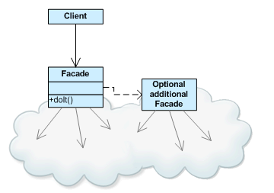
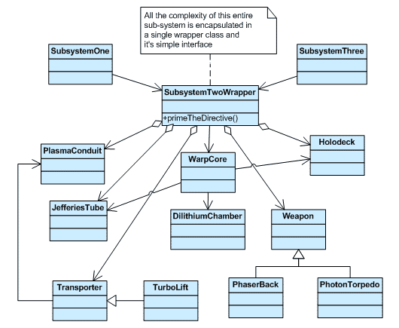
UML-диаграмма классов паттерна Facade
Подсистемы SubsystemOne и SubsystemThree не взаимодействуют напрямую с внутренними компонентами подсистемы SubsystemTwo. Они используют "фасад" SubsystemTwoWrapper (т.е. абстракцию более высокого уровня).
Учасники:
Facade:
- Знает, какие классы подсистемы отвечают за запрос.
- Делегирует запросы клиентов соответствующим объектам подсистем.
Классы подсистемы:
- Реализовывают функционал подсистемы.
- Обрабатывают методы, назначенные объектом Facade.
- Не знают о фасаде и не ссылаются на него.
- Укажите области применения
Когда имеется сложная система, и необходимо упростить с ней работу: фасад позволит определить одну точку взаимодействия между клиентом и системой.
Когда надо уменьшить количество зависимостей между клиентом и сложной системой: фасадные объекты позволяют отделить, изолировать компоненты системы от клиента и развивать и работать с ними независимо.
Когда нужно определить подсистемы компонентов в сложной системе: создание фасадов для компонентов каждой отдельной подсистемы позволит упростить взаимодействие между ними и повысить их независимость друг от друга.
- Особенности паттерна
Фасад — это простой интерфейс работы со сложной подсистемой, содержащей множество классов. Фасад может иметь урезанный интерфейс, не имеющий 100% функциональности, которую можно достичь, используя сложную подсистему напрямую. Но он предоставляет именно те фичи, которые нужны клиенту, и скрывает все остальное.
Фасад полезен, если вы используете какую-то сложную библиотеку с множеством подвижных частей, но вам нужна только часть её возможностей.
- Приведите примеры реализации

- Классы SubsystemA, SubsystemB, SubsystemC и т.д. являются компонентами сложной подсистемы, с которыми должен взаимодействовать клиент
- Client взаимодействует с компонентами подсистемы
- Facade - непосредственно фасад, который предоставляет интерфейс клиенту для работы с компонентами
В данном случае компонентами системы являются класс текстового редактора TextEditor, класс компилятора Compiller и класс общеязыковой среды выполнения CLR. Клиентом выступает класс программиста, фасадом - класс VisualStudioFacade, который через свои методы делегирует выполнение работы компонентам и их методам.
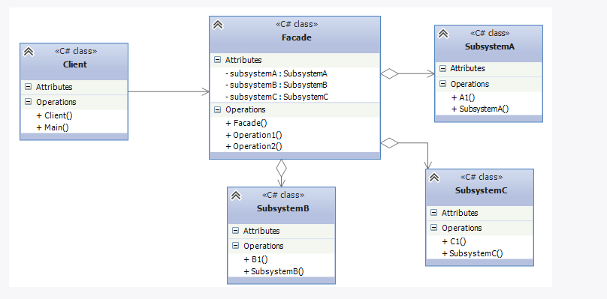
- Составьте список источников
- http://cpp-reference.ru/patterns/structural-patterns/facade/
- https://refactoring.guru/ru/design-patterns/facade
- https://habrahabr.ru/post/87110/

